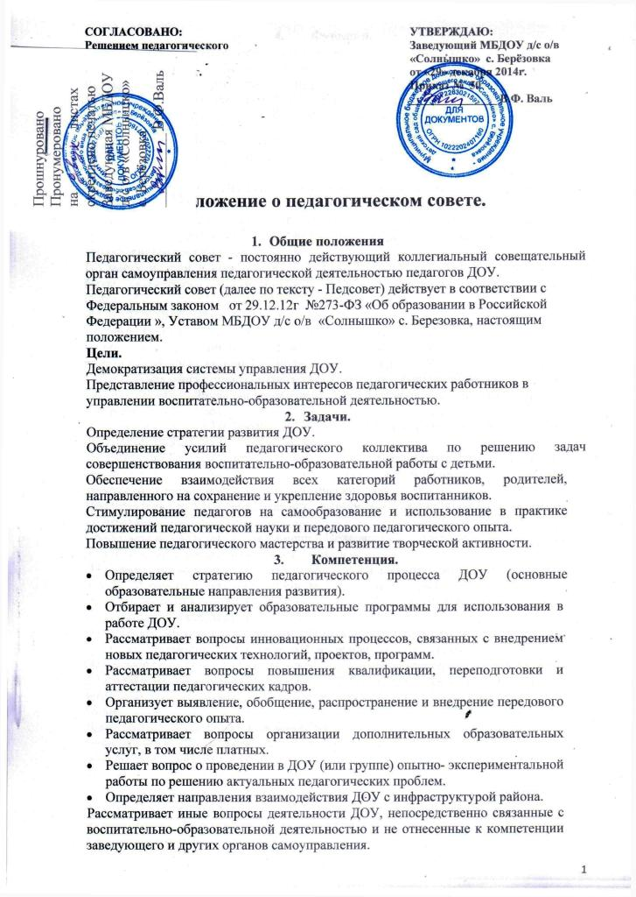

Положение о педагогическом совете.

- Общие положения
Педагогический совет - постоянно действующий коллегиальный совещательный орган самоуправления педагогической деятельностью педагогов ДОУ.
Педагогический совет (далее по тексту - Педсовет) действует в соответствии с
Федеральным законом от 29.12.12г №273-ФЗ «Об образовании в Российской
Федерации », Уставом МБДОУ д/с о/в «Солнышко» с. Березовка, настоящим
положением.
Цели.
Демократизация системы управления ДОУ.
Представление профессиональных интересов педагогических работников в
управлении воспитательно-образовательной деятельностью.
- Задачи.
Определение стратегии развития ДОУ.
Объединение усилий педагогического коллектива по решению задач совершенствования воспитательно-образовательной работы с детьми.
Обеспечение взаимодействия всех категорий работников, родителей, направленного на сохранение и укрепление здоровья воспитанников.
Стимулирование педагогов на самообразование и использование в практике достижений педагогической науки и передового педагогического опыта.
Повышение педагогического мастерства и развитие творческой активности.
- Компетенция.
- Определяет стратегию педагогического процесса ДОУ (основные образовательные направления развития).
- Отбирает и анализирует образовательные программы для использования в работе ДОУ.
- Рассматривает вопросы инновационных процессов, связанных с внедрением новых педагогических технологий, проектов, программ.
- Рассматривает вопросы повышения квалификации, переподготовки и аттестации педагогических кадров.
- Организует выявление, обобщение, распространение и внедрение передового педагогического опыта.
- Рассматривает вопросы организации дополнительных образовательных услуг, в том числе платных.
- Решает вопрос о проведении в ДОУ (или группе) опытно- экспериментальной работы по решению актуальных педагогических проблем.
- Определяет направления взаимодействия ДОУ с инфраструктурой района.
Рассматривает иные вопросы деятельности ДОУ, непосредственно связанные с воспитательно-образовательной деятельностью и не отнесенные к компетенции заведующего и других органов самоуправления.
- Функции.
Педагогический совет является полифункциональным органом.
В функциях Педсовета выделяются следующие основные группы: управленческие, методические, воспитательные, социально-педагогические.

Управленческие функции: законодательные,
- Типы и формы.
По методике подготовки и проведения Педагогические советы могут быть: традиционные - классические, традиционные - интенсифицированные, нетрадиционные.
По состав участников Педсовет может быть: постоянным (весь педагогический коллектив), расширенным (с участием родителей и представителей заинтересованных организаций), объединенным (с педагогическим коллективом другого ДОУ, решающим одну проблему, с педагогами школы), малым (с ограниченным составом участников).
По месту и роли в воспитательно-образовательном процессе Педсовет может быть: тактическим, стратегическим, итоговым, внеочередным, по итогам проверок и предписаний вышестоящих организаций.
- Организация деятельности.
Членами Педсовета являются все категории педагогических работников ДОУ, медицинские работники, а также в него могут входить представители родительской общественности с правом совещательного голоса.
На заседания могут приглашаться представители общественных организаций, учителя школ. Лица, приглашенные на заседание, пользуются правом совещательного голоса.
Педагогические советы проводятся в соответствии с годовым планом работы ДОУ, но не реже 4 раз в год.
На заседании Педсовета применяются активные формы деятельности педагогов: деловые игры, экспресс-опросы, интеллектуальные педагогические разминки, дискуссии, решение психолого-педагогических задач и др.
Председатель и секретарь Педсовета выбирается из числа присутствующих педагогов.
Председатель действует от имени Педсовета и представляет интересы педагогического коллектива на всех уровнях.
Педсовет принимает решения по обсуждаемым вопросам простым большинством голосов при наличии на заседании не менее двух третей членов. Решение считается принятым, если за них проголосовало больше половины
- Общие положения
Педагогический совет - постоянно действующий коллегиальный совещательный орган самоуправления педагогической деятельностью педагогов ДОУ.
Педагогический совет (далее по тексту - Педсовет) действует в соответствии с Федеральным законом от 29.12.12г №273-ФЗ «Об образовании в РФ», Уставом МБДОУ д/с о/в «Солнышко» с. Березовка , настоящим положением.
Цели.
Демократизация системы управления ДОУ.
Представление профессиональных интересов педагогических работников в управлении воспитательно-образовательной деятельностью.

